Tecnológico Superior de Jalisco Zapotlanejo

Manual de practicas
Alumno ; Luis Gerardo flores Landeros

Docente : OSVALDO RENE ROJO ROA

Materia: Programación Orientada a Objetos

proyecto 1 el proyecto uno se divide en tres pogramas

1 programa
package clases;

import javax.swing.JOptionPane;

/**
*
* @author Wizca
*/
public class NewClass {
public static void main(String[] args) {

System.out.println("holamundo");
JOptionPane.showMessageDialog(null, "holamundo"); }
}

Programa Relsuelto

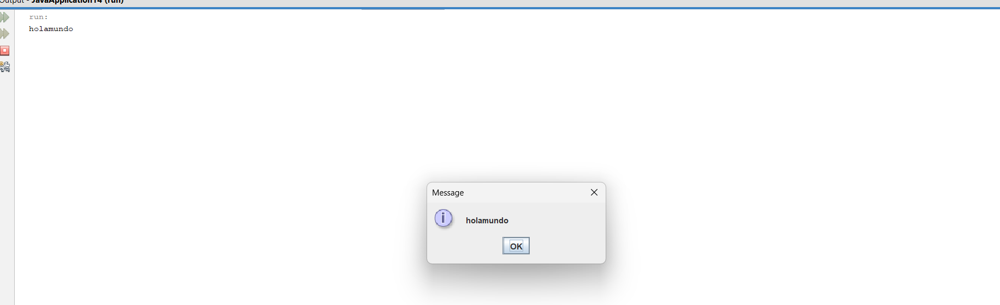

Programa 2
*/
public class pro2 {
//variables tipos
//Numeros enteros
/*integer 16 bits -32,000 a 32000
byte 8 bits 0 - 128
short 8 bits -16000 a 16000
long 32bits -1000000 a 1000000*/

static byte a = 10;

public static void main(String[] args) {
System.out.println(a);
Mostrar();
}

public static void Mostrar() {
System.out.println(a);
}
}
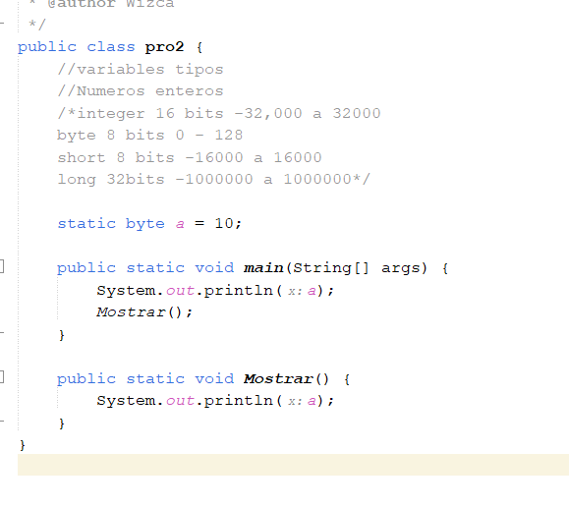
Programa relsuelto 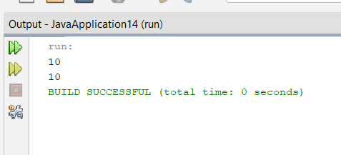

Programa 3

import javax.swing.JOptionPane;

public class pro3 {
private static String nombre;
private static float estatura;
private static char sexo;
private static int edad;

public static void main(String[] args) {

nombre = JOptionPane.showInputDialog("escribe nombre"); // Corregido JOptionPane

// Nota: Para que funcione el float, se requiere Float.parseFloat
estatura = Float.parseFloat(JOptionPane.showInputDialog("escribe estatura"));

sexo = JOptionPane.showInputDialog("escribe el sexo de una persona ").charAt(0);

edad = Integer.parseInt(JOptionPane.showInputDialog("escribe la edad"));

JOptionPane.showMessageDialog(null, "El nombre es: " + nombre + "\nSu estatura es: " + estatura + "\nSu sexo es: " + sexo + "\nSu edad es: " + edad);
}
}

3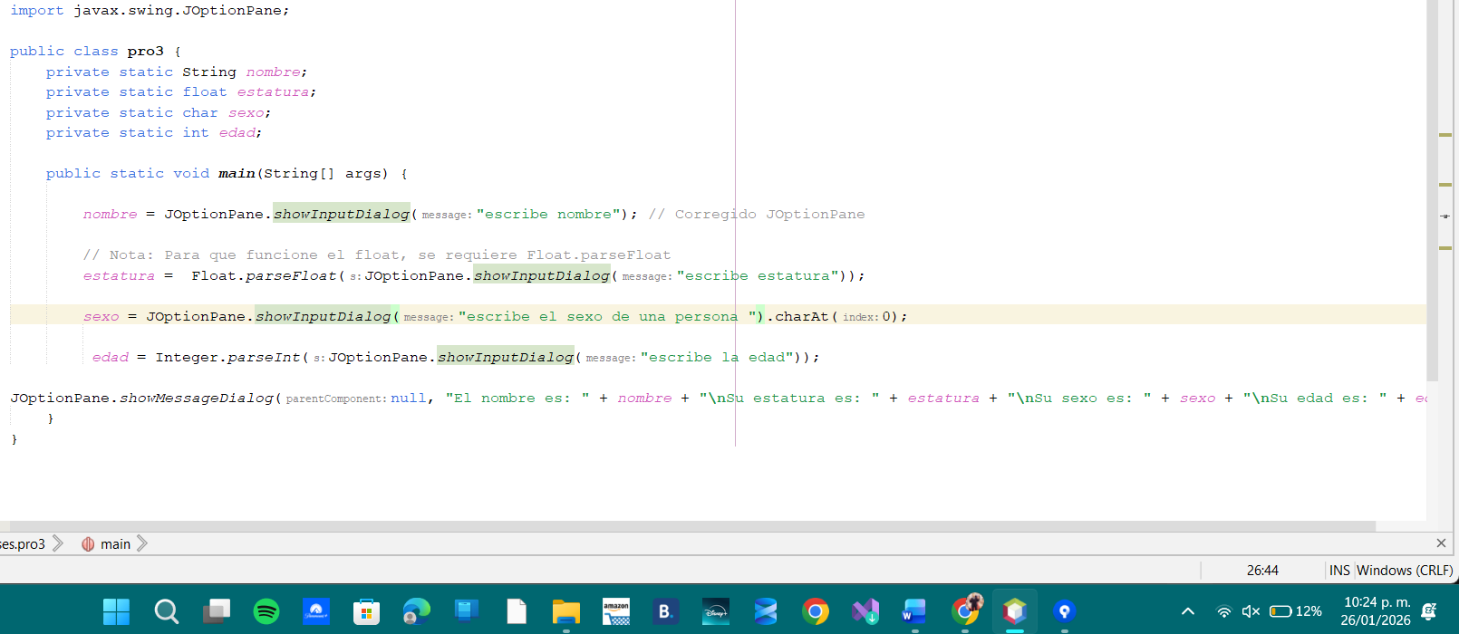
+
Programa 3 resuelto

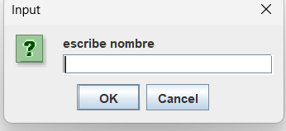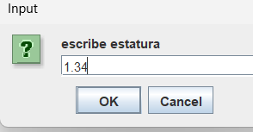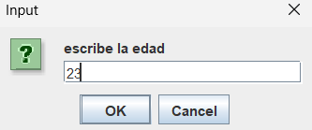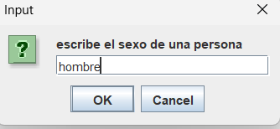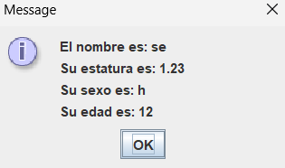

Programa 4
package program4; // Define el paquete al que pertenece la clase (organización de archivos)

import java.util.Scanner; // Importa la herramienta Scanner para poder leer datos del teclado

/**
* @author Wizca
*/
public class Program4 { // Define el inicio de la clase principal llamada Program4

// --- Sección de Constantes/Variables de Clase ---
static int d = 18; // Tipo de cambio: 1 Dólar = 18 Pesos
static float e = 1.2f; // Factor de conversión de Dólar a Euro (Dólar / 1.2)
static float l = 1.05f; // Factor de conversión de Euro a Libra (Euro / 1.05)
static int pesos; // Variable para almacenar la cantidad de pesos que ingrese el usuario
static float resultado = 0.0f; // Variable para guardar y mostrar los cálculos parciales

public static void main(String[] args) { // Punto de inicio de la ejecución del programa

// Crea un objeto llamado 'numeros' para capturar la entrada del usuario
Scanner numeros = new Scanner(System.in);

// Pide al usuario que escriba la cantidad inicial
System.out.println("Escribe una cantidad en pesos");

// Lee el número entero ingresado y lo guarda en la variable 'pesos'
pesos = numeros.nextInt();

// Calcula dólares: divide pesos entre 18. Se usa (float) para mantener decimales
resultado = (float) pesos / d;
System.out.println("Los dolares son: " + resultado);

Programa relsuelto

// Calcula euros: toma el valor anterior (dólares) y lo divide entre 1.2
resultado = resultado / e;
System.out.println("Los Euro son: " + resultado);

// Calcula libras: toma el valor anterior (euros) y lo divide entre 1.05
resultado = resultado / l;
System.out.println("Los Libra son: " + resultado);
}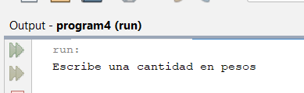
}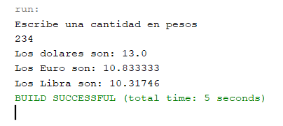

Pograma 5

public class pro5parcial1 {

public static void main(String[] args) {

// Declaración de variables
try (Scanner leer = new Scanner(System.in)) {
// Declaración de variables
double numero;
double potencia; // Corregido: antes decías "pontencia"
double resultado = 0.0; // Corregido: antes decías "relsutado"
// Entrada de datos
System.out.println("Escribe un numero base: ");
numero = leer.nextDouble(); // Usamos nextDouble para coincidir con la variable
System.out.println("Escribe la potencia: ");
potencia = leer.nextDouble(); // FALTABA ESTO: leer la potencia
// Cálculo
resultado = Math.pow(numero, potencia);
// Salida
System.out.println("Resultado: " + resultado);
// Cerrar scanner (opcional pero recomendado)
}

}
}

Programa relsuelto
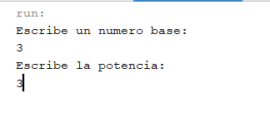
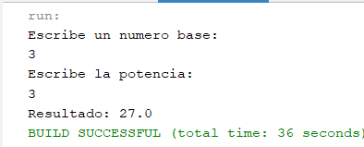

Programa 6
import java.util.Scanner; // Importa la clase Scanner para leer datos desde la consola (teclado)

/**
* @author Wizca
*/
public class PRO6 { // Definición de la clase principal
public static void main(String[] args) { // Punto de entrada principal del programa

// --- Declarar e inicializar las variables y el Scanner ---

// Crea una instancia de Scanner llamada 'leer' para recibir la entrada del usuario
Scanner leer = new Scanner(System.in);

// Variable para almacenar la base (el número a elevar)
double numero;

// Variable para almacenar el cálculo final
double resultado;

// --- TU CÓDIGO ---

// Solicita al usuario el número base
System.out.println("Escribe un numero que se elevara al cuadrado");

// Captura el número ingresado por el usuario y lo guarda en 'numero'
numero = leer.nextDouble();

// Solicita al usuario el exponente o potencia
System.out.println("Escribe la potencia");

// Declara y captura directamente la variable 'potencia' desde el teclado
double potencia = leer.nextDouble();

/**
* Math.pow(base, exponente) es una función de la librería estándar de Java.
* Realiza la operación matemática: resultado = numero ^ potencia
*/
resultado = Math.pow(numero, potencia);

// Imprime el mensaje final concatenando el texto con el valor de la variable 'resultado'
System.out.println("Resultado: " + resultado);
}
}
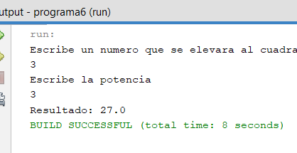

Programa 7

/*
* Paquete e importaciones necesarias
*/
import java.io.*; // Importa BufferedReader, InputStreamReader y IOException
import java.util.Scanner; // Importa Scanner

/**
* @author Wizca
*/
public class Progama7 {

// Variables globales (miembros de la clase)
static int n1;
static float n2;

// Se agrega 'throws IOException' porque BufferedReader puede lanzar errores de lectura
public static void main(String[] args) throws IOException {

// --- INICIALIZACIÓN DE HERRAMIENTAS DE ENTRADA ---

// Scanner es ideal para leer números (int, float, double)
Scanner leer = new Scanner(System.in);

// BufferedReader es más rápido y eficiente para leer cadenas de texto (Strings) largas
// Se conecta al sistema de entrada (System.in) a través de un InputStreamReader
BufferedReader escribir = new BufferedReader(new InputStreamReader(System.in));

// --- ENTRADA DE DATOS NUMÉRICOS ---

System.out.println("Ingresa número entero A:");
int a = leer.nextInt(); // Lee un entero

System.out.println("Ingresa número entero B:");
int b = leer.nextInt(); // Lee otro entero

System.out.println("Ingresa número flotante C:");
float c = leer.nextFloat(); // Lee un número con decimales simples

System.out.println("Ingresa número double E:");
double e = leer.nextDouble(); // Lee un número con decimales de doble precisión

// --- LIMPIEZA DEL BUFFER (IMPORTANTE) ---

/**
* Cuando escribes un número y presionas "Enter", el número se guarda en la variable
* pero el salto de línea (\n) se queda "atrapado" en el teclado.
* leer.nextLine() consume ese "Enter" para que no afecte a la lectura del nombre.
*/
leer.nextLine();

System.out.println("Ingresa tu nombre:");
// readLine() lee toda la línea de texto hasta que encuentra un salto de línea
String nombre = escribir.readLine();

// --- OPERACIONES MATEMÁTICAS ---

// Cálculo del promedio: se hace un 'cast' a (float) para asegurar que la división sea decimal
float resultado = ((float)a + (float)b + c + (float)e) / 4;

// Math.sqrt: calcula la raíz cuadrada de un número
double c1 = Math.sqrt(c);

// Math.pow: eleva un número (base) a una potencia (exponente)
double c2 = Math.pow(e, 2);

// --- SALIDA DE DATOS ---

System.out.println("----------------Resultados----------------");
System.out.println("Hola: " + nombre);
System.out.println("Variable A mostrada antes: " + a);
System.out.println("El promedio (resultado) es: " + resultado);
System.out.println("Raíz cuadrada de C: " + c1);
System.out.println("E elevado al cuadrado: " + c2);
}
}

Progama relsuelto
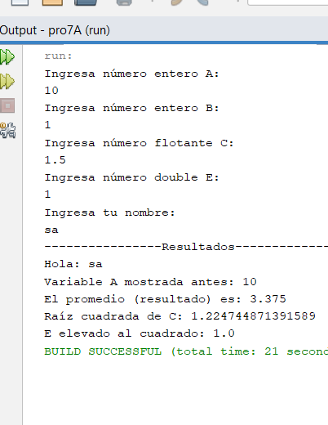

Repasso
import java.util.Scanner;
import javax.swing.JOptionPane;

/*
* Click nbfs://nbhost/SystemFileSystem/Templates/Licenses/license-default.txt to change this license
* Click nbfs://nbhost/SystemFileSystem/Templates/Classes/Class.java to edit this template
*/

/* Hacer un programa que pida 5 numeros enteros positivos, esto quiere decir
que no se pueden almacenar numeros negativos. a continuacion se realizara las
siguientes operaciones:
1. Se calculara el producto de los primeros 3 numeros
2. Se elevara el 4to numero a la potencia del 5
3 Se calculara el promedio de los ultimos 3 numeros.
Los resultados de cada operacion, se mostrara en un solo mensaje
mediante un JOptionPane
*/
/**
*
* @author Wizca
*/
public class Preexamen { // Inicio de la clase

// Variables globales para que sean accesibles desde main y otros métodos
static int n1, n2, n3, n4, n5;
static int producto;
static double potencia;
static float promedio;

public static void main(String[] args) {
Scanner leer = new Scanner(System.in);

System.out.println("--- Ingreso de Datos ---");

// Llamamos al método pasándole el scanner y el nombre del turno
n1 = leerPositivo(leer, "primero");
n2 = leerPositivo(leer, "segundo");
n3 = leerPositivo(leer, "tercero");
n4 = leerPositivo(leer, "cuarto");
n5 = leerPositivo(leer, "quinto");

// Operaciones
producto = n1 * n2 * n3;
potencia = Math.pow(n4, n5);
// Usamos (float) para no perder decimales en la división
promedio = (float) (n3 + n4 + n5) / 3;

// Mostrar resultados
String mensaje = "Producto (1,2,3): " + producto +
"\nPotencia (4^5): " + potencia +
"\nPromedio (3,4,5): " + promedio;

JOptionPane.showMessageDialog(null, mensaje);
} // Fin del método main

/**
* El método debe estar FUERA del main, pero DENTRO de la clase.
* Usamos 'private static' como sugeriste, lo cual es correcto.
*/
private static int leerPositivo(Scanner sc, String orden) {
int num;
do {
System.out.print("Ingresa el " + orden + " número: ");
num = sc.nextInt();

if (num < 0) {
System.out.println("¡Error! Solo números positivos.");
}
} while (num < 0);

return num;
}

} // Fin de la clase PreExamen
